活动主题：4月份主题党日活动

活动时间：2023年4月20日

活动地点：村部会议室

开展概况：为最大限度地减少白色污染，查格达村开展4月份“白色垃圾清洁日”主题党日活动。村两委、党员及部分建档立卡户人员

活动过程中，大家发扬不怕苦、不怕累、不怕脏的精神，清理辖区地面散落的垃圾、纸屑和烟头，公共场所地面的白色垃圾和卫生死角堆积的杂物等。同时对周边村民垃圾分类情况进行督查，在督查过程中发现的问题及时解决，并做好分类宣导工作。

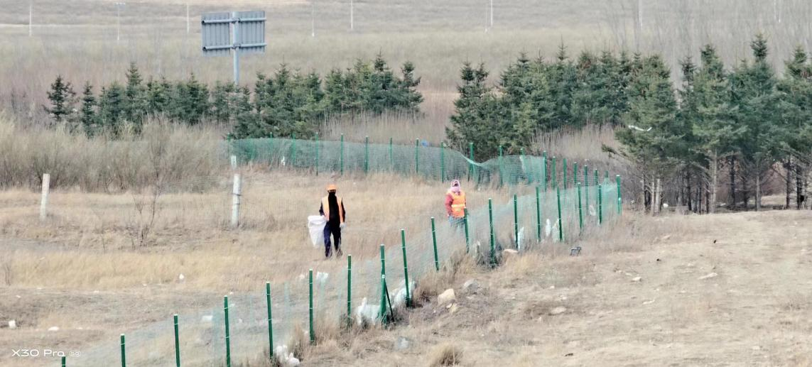

　　在大家的共同努力下，本次“白色垃圾清洁日”主题党日活动，清扫了村部周边公共区域卫生死角及辖区公路两侧白色垃圾。活动取得了良好效果，辖区环境焕然一新。